# Численное моделирование работы искусственного сердечного клапана

Шокин Ю.И., Захаров Ю.И., Долгов Д.А.

В работе рассмотрена математическая модель, описывающая динамику искусственного сердечного клапана, а также метод ее численного решения. Приведены результаты моделирования работы трехстворчатого клапана идеальной формы и биопротеза «Юнилайн».

## Введение

На сегодняшний день исследования в области сердечно-сосудистой системы человека востребованы как никогда. Это связано с двумя основными причинами: во-первых, сердечно-сосудистые заболевания становятся все более распространенными в силу ряда социальных причин (экономические изменения, урбанизация, неправильное питание и прочее) и увеличения влияния факторов риска (например, уменьшение физической активности, стрессы) [1]. Каждый год в мире проводится примерно 250 000 операций по восстановлению или замене поврежденных сердечных клапанов, и наблюдается тенденция к росту этого числа [2]. Во-вторых, для улучшение качества и продления жизни пациентов с вживлёнными искусственными сердечными клапанами требуется совершенствовать их конструкции.

Искусственные сердечные клапана являются одними из самых сложных биопротезов, используемых в сердечно-сосудистой хирургии. Они достаточно эффективно позволяют бороться с заболеваниями и повреждениями естественных клапанов, но при этом не являются достаточно долговечными и при их использовании могут проявляться побочные явления. Например, механические клапаны обладают высокой надежностью и долговечностью, но могут приводить к сильным деформациям потока крови и тем самым к формированию сгустков кровяных клеток и как следствие – к образованию тромбов. Биологические клапаны лишены этого недостатка, однако они менее долговечны, их изготовление достаточно сложная техническая задача, которая до сих пор полностью не решена. Так как проведение лабораторных и тем более натурных экспериментов является очень сложной задачей, то поэтому математическое моделирование работы искусственного клапана, аналогичного естественному, может позволить получить более глубокое понимание взаимодействия потока крови и клапана и тем самым найти пути усовершенствования их конструкции.

В силу важности данной темы существует множество исследований по моделированию и численному решению работы сердечного клапана. Большинство из них акцентируют внимание только на самом клапане, анализе его поведения, деформации и напряжениях, возникающих под воздействием давления [3], [4]. При этом поток жидкости, приводящий в движение клапан, рассматривается достаточно упрощенно (что это означает?) (например, как поток однородной жидкости). Для того чтобы построить более полную модель, необходимо рассматривать полноценное взаимодействие жидкости и клапана с учётом изменения плотности и вязкости крови при прохождении через клапан.

Существует два основных подхода, которые позволяют исследовать работу сердечных клапанов. Первый - основан на применении конечно-элементных методов ([5], [6], [7]). Используя их, можно хорошо описывать сложную геометрию сердца, однако необходимость учитывать взаимодействие жидкости и гибких и подвижных стенок приводит к постоянному перестраиванию расчетной сетки, чтобы удовлетворять меняющейся геометрии исследуемого объекта. Это приводит к существенным затратам времени и вычислительных ресурсов. Более распространенным методом численного моделирование взаимодействия гибких створок клапана с кровью является метод погруженных границ ([8], [9], [10]). Он может применяться в задачах со сложной геометрией, но при этом не требует модификации сетки, и позволяет моделировать сколь угодно тонкие лепестки клапана.

В данной работе мы используем именно этот подход, и предлагаем описывать движение крови в упругих крупных кровеносных сосудах и искусственном аортальном сердечном клапане (см. схему расположения клапанов на рис. 1) как трехмерное нестационарное течение вязкой несжимаемой жидкости с переменной плотностью и вязкостью (см. [11], [12], [13], [14]).

Таким образом, целью работы является построение математической модели и метода решения задачи о движении створок искусственного клапана внутри кровеносного сосуда с учетом неоднородной структуры крови.

## Постановка задачи

## Как известно [15], стенки сосуда и створки клапана состоят из большого количества коллагеновых волокон, и изменяют свою форму в зависимости от течения крови. Створки клапана исключительно тонки, их основание крепятся к жесткому кольцу из фиброзной ткани. Кровь состоит из плазмы и взвешенных в ней форменных элементов, которые составляют примерно 45% от всего объёма.

Размеры форменных элементов малы по сравнению с размерами сосуда (например, диаметр аорты , а диаметр эритроцита ).

Как показано в [16] отдельно плазма ведет себя как ньютоновская жидкость. Так как реологические свойства крови зависят от скорости сдвига (shear rate), а для большей части сердечного цикла в артериях и желудочках сердца его величина превышает пороговое значение , (пояснить) поэтому кровь в целом может рассматриваться как ньютоновская жидкость

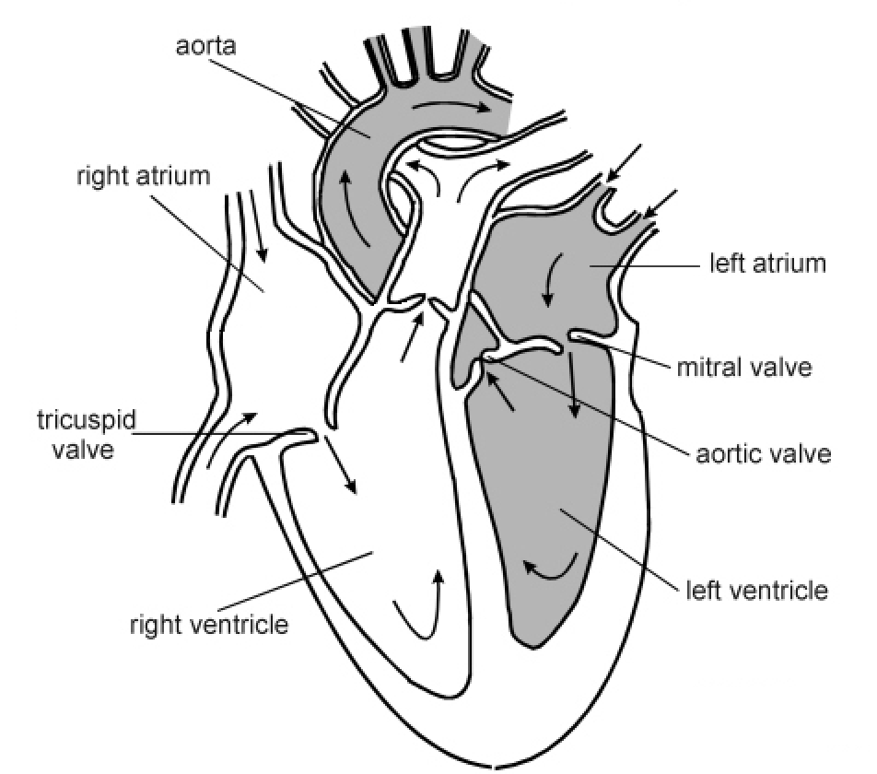

Рис. 1: Изображение аортального клапана и его расположение в сердце.

Это позволяет нам рассматривать движение крови в крупных кровеносных сосудах как течение вязкой, несжимаемой неоднородной двухкомпонентной жидкости с переменной вязкостью и плотностью. Стенки сосуда и створки клапана будем считать непроницаемыми для жидкости поверхностями, которые обладают некоторой жесткостью. Под воздействием давления жидкости стенки сосудов и створки клапана могут деформироваться.

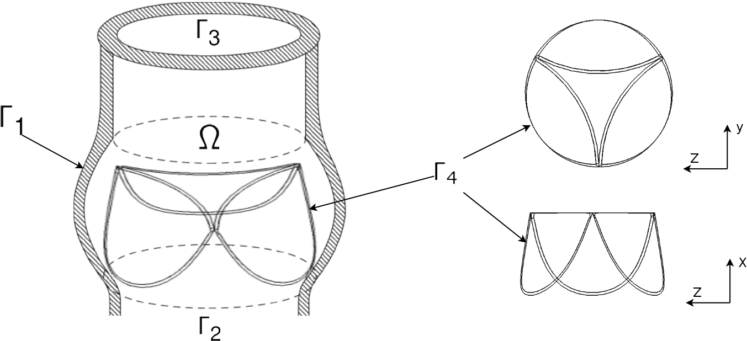

Рис. 2: Изображение границ расчетной области

надо идеальный клапан в трубе

Надо совместить эти рис. Перенести рис.3 на левую часть рис.2

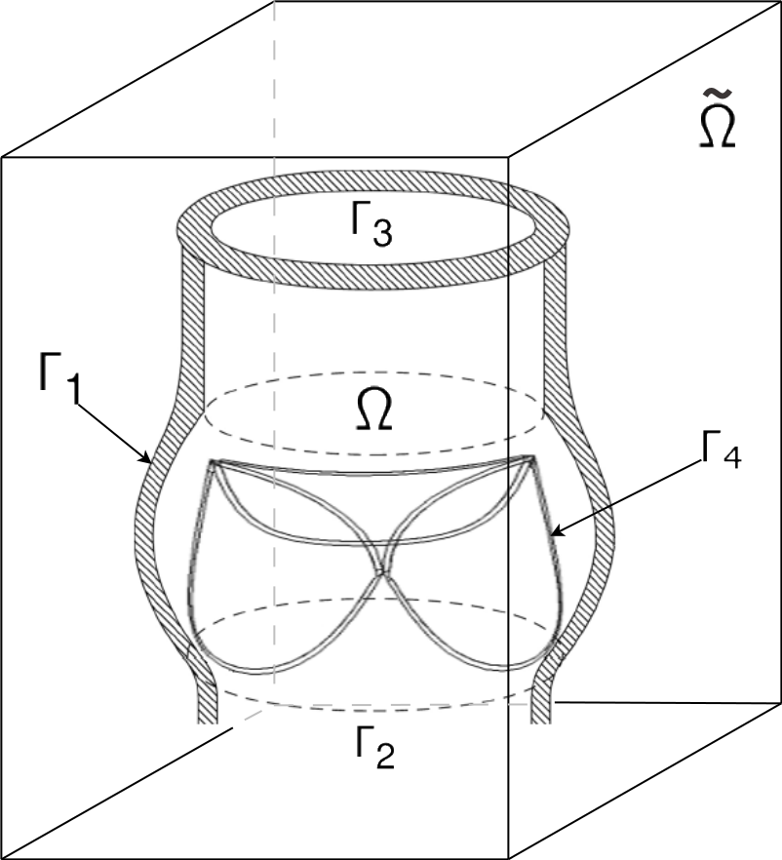

Рис. 3: Расчетные области, используемые в методе погруженной границы

Должен быть рисунок идеального клапана, т.е в прямом канале

Так как источником движения крови в сосудах является давление создаваемое сокращением сердечной мышцы, то задачу о её движении опишем следующей нестационарной системой дифференциальных уравнений Навье-Стокса [11]:

с начальными и краевыми условиями:

в (3) u, w = 0 краевые условия?

где переменные плотность и вязкость , определяются следующим образом

(4.1)

Здесь , , , - вязкости и плотности несущей жидкости (плазмы) и примеси (форменных элементов) соответственно, c – концентрация примеси, , - вектор скорость, - -, -, -компоненты вектора скорости, - скорость движения лепестков клапана под воздействием деформации, - давление, - вязкий тензор напряжений, - вектор массовых сил. Область представляет собой сосуд с границами , где - стенки кровеносного сосуда, and - области втекания-вытекания, - лепестки клапана (см рис. 2).

Концентрация определяется как решение уравнения переноса

с начальными

и краевыми условиями на границе втекания

Отсутствие задания одной компоненты вектора скорости (x.y.z) на участках втекания-вытекания является одной из проблем при численном решении задач подобного типа. Она решается с помощью использования исходных уравнений (1) - (2) на границах и для вычисления недостающих компонент вектора скорости (подробнее см. [11], [12]).

Для того, чтобы моделировать движение тонких гибких створок клапанов стенок сосудов, необходимо добавив силы, возникающие при деформации лепестков клапана и стремящиеся вернуть их в равновесное состояние.

Для описания сил, возникающих при деформации клапана, воспользуемся следующей формулой (см. [8], [9]):

где , - модуль упругости, - момент инерции поперечного сечения, , - отклонение погруженной границы от равновесного положения в начальный и текущий момент времени.

Описать входящие в формулу величины

Как показано в [8], для того, чтобы описать взаимодействие потока жидкости и клапана, необходимо ввести в рассмотрение прямоугольную область , так что , а также область , которая соответствует точкам клапана в лагранжевых координатах. Тогда движение гибкой границы в жидкости определяется из следующего уравнения

и правая часть для системы (1) задаётся следующим образом

где - дельта функция Дирака, - плотность силы деформации. ?????

Таким образом, уравнения (1) - (11) описывают движение взаимодействие крови как вязкой неоднородной несжимаемой жидкости с переменной вязкостью и плотностью внутри сосуда с искусственным сердечным клапаном. В этой модели состояние жидкости и форма поверхностей определяются независимо друг от друга, а влияние створок клапана на течение отражено с помощью соотношения (11) между вектором массовых сил уравнения (1) и силой сопротивления деформации из уравнения (9).

# Метод решения

Надо соотнести с рис. 2.

В данной работе для определения движения створок клапана мы будем использовать метод погруженной границы [8]. В соответствии с этим методом, будем рассчитывать течение жидкости в параллелепипеде , который включает в себя . На границах задано условие прилипания. Для расчета течения жидкости будем использовать прямоугольную равномерную разнесенную сетку с шагами с шахматным расположением узлов, где давление, дивергенция скорости и концентрация определяются в центре ячейки, а компоненты вектора скорости и внешних сил – на границах.

Следующий абзац непонятен

Для определения деформации поверхности введем дополнительную область системой координат, соотнесенной со стенками сосуда и створками клапана. В области точкам на .

Алгоритм решения состоит из нескольких шагов: на сетке решаем задачу (1) - (4); затем решаем уравнение конвекции (5) т.е. определяем концентрацию примеси в области решения и пересчитываем значение плотности и вязкости. После этого используем формулы (9) и (10), (11) для определения положения створок клапана и их формы

Поставленная дифференциальная задача (1) – (8) решается методом конечных разностей. Для решения (1) – (4) использовалась схема расщепления по физическим факторам [17]:

Численная реализация схемы состоит из 3-х этапов. Сначала по известным значениям скорости с предыдущего временного слоя находится промежуточное поле . Для этого уравнение (12) решается методом стабилизирующей поправки [18]. Затем, путем численного решения (13) с использованием метода бисопряженных градиентов, определяется новое поле давления. И на последнем этапе восстанавливается окончательное поле вектора скорости по явным формулам (14). После нахождения параметров течения жидкости необходимо вычислить новые значения плотности и вязкости. Для этого, используя полученные значения компонент скорости, делается шаг по времени для уравнения конвекции (5), и производится пересчет значений плотности и вязкости по формулам (7), (8).

Далее нам необходимо определять деформацию стенок сосуда и створок клапана под воздействием жидкости, а также распределение массовых сил f в уравнении движения жидкости исходя из возникшей деформации. Используя уравнения (10), (11), которые численно интегрируются с помощью обобщённой квадратурной формулой Симпсона, и уравнение (9), мы можем рассчитать деформацию, которой подвергаются стенки сосуда и клапан при данном давлении жидкости и возникающую силу сопротивления . После этого пересчитываем массовые силы и переходим на следующий шаг по времени.

# Результаты

В этом пункте приведем некоторые результаты методических расчётов работы искусственных сердечных клапанов. Расчеты проводились для случаев постоянной и переменной плотности и вязкости в безразмерных величинах.

Все численные эксперименты проводились для двух клапанов: идеальный клапан упрощенной формы (см. рис. 2) и клапан, полученный сканированием реального биопротеза “Юнилайн” ( см. рис. 3) [19].

В качестве сосуда, в котором расположен идеальный клапан, для всех расчетов используется круговой цилиндр (рис. 2) с длинной , радиусом и жесткостью стенок . Для створок клапана заданы коэффициенты сопротивления растяжению и скручиванию . Перепад давления периодически (как ?) меняется от 0 до 6. Область имеет размеры параметры (длина. диаметр ), Далее приведены результаты расчётов для пространственной сетки с шагами , шаг по времени .

Надо вначале показать движение жидкости и клапана. Затем движение крови в клапане

На рис. 9 показано движения створок клапана и течение жидкости через клапан

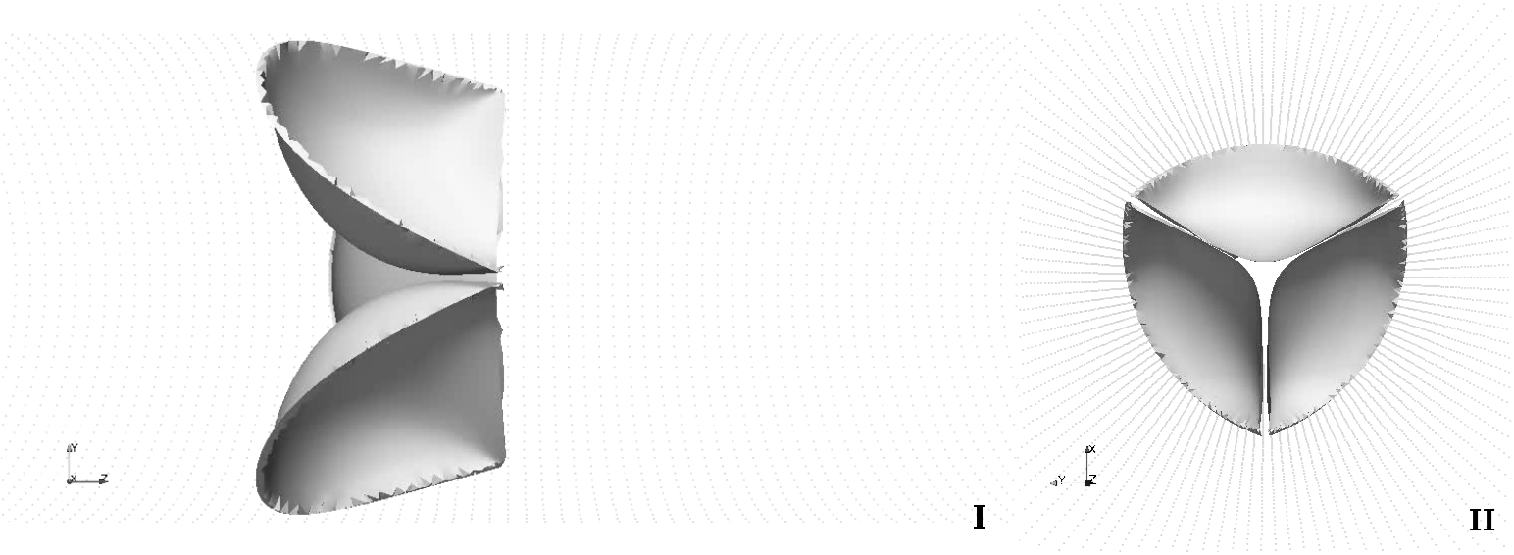

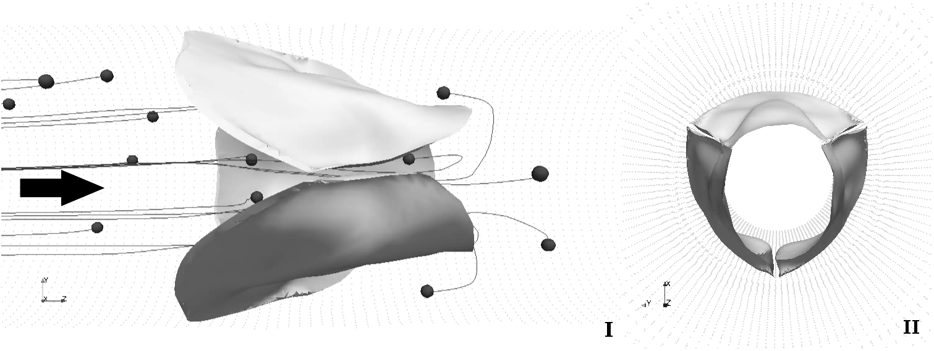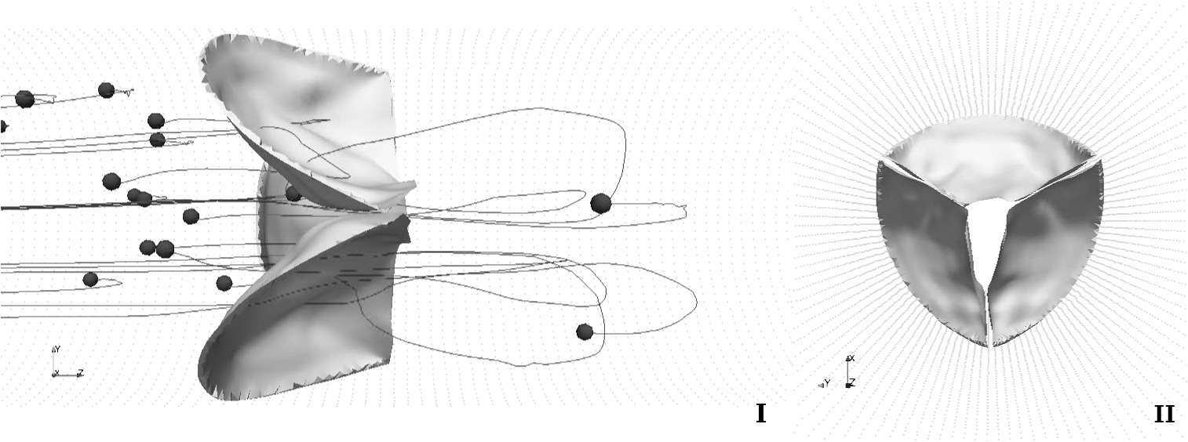

Рис. 9: Динамика лепестков клапана и треки некоторых частиц. Направление потока указано стрелкой. Показа вид сбоку (I) и вид спереди (II) a) , b) , c)

Как можно увидеть из рис. 9, лепестки клапана раскрываются при изменении разности давлений, а затем возвращаются в исходное положение при выравнивании давлений.

На рис. 5 показано изменение концентрации форменных элементов при прохождении потока «крови» через клапан.

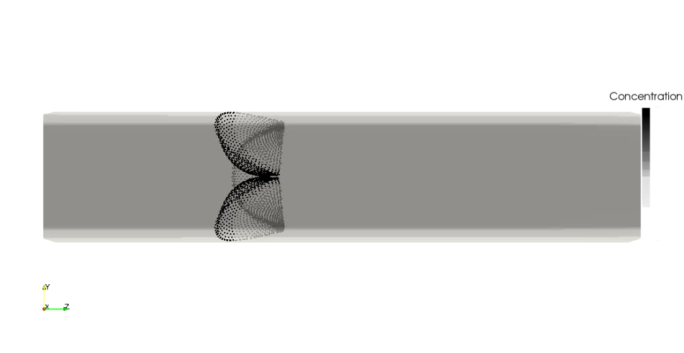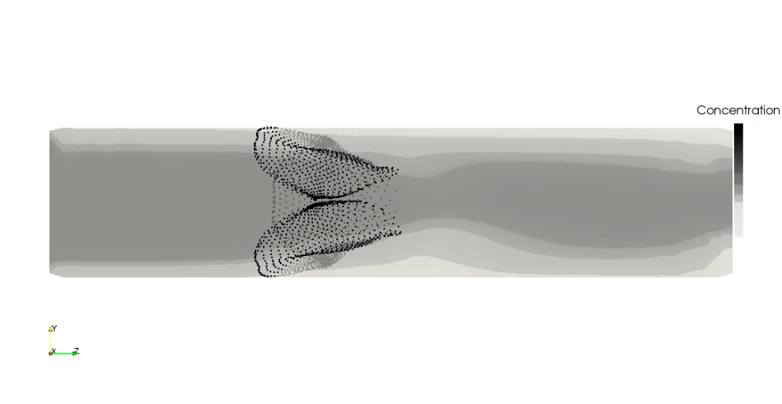

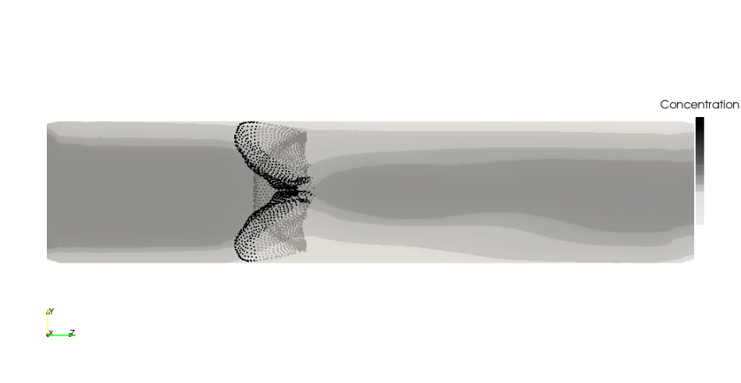

*Рис. 5. Движение створок клапана в сосуде с переменной вязкостью и плотностью. На входе задается постоянный приток примеси* , *концентрация примеси в начальный момент времени* , ,, , *;*  а) *t=0 б) t=3, в) t=6*

На рис. 11 показано сравнение расходов жидкости ?????????

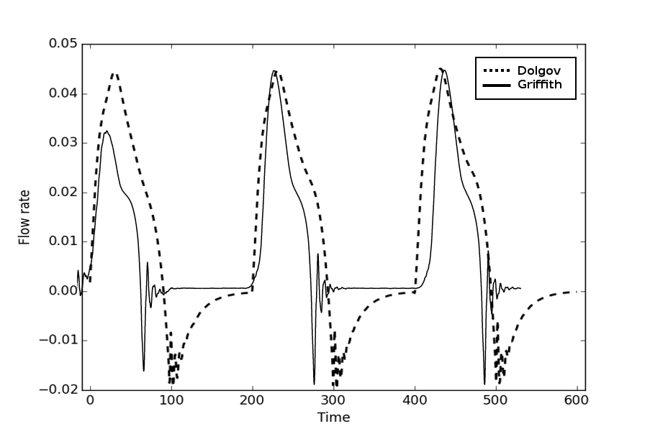

Рис. 11: График сравнения расхода жидкости

На рис. 4 показана динамика движения одного лепестка идеального трехстворчатого клапана под воздействием жидкости с постоянной вязкостью и плотностью , а также распределение напряжения по поверхности.

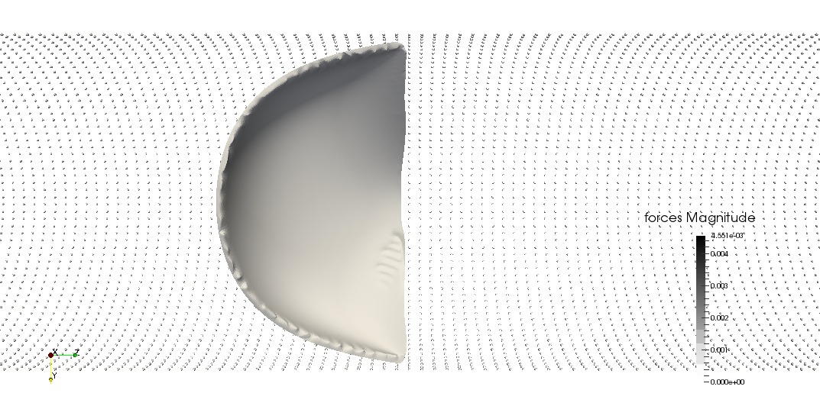

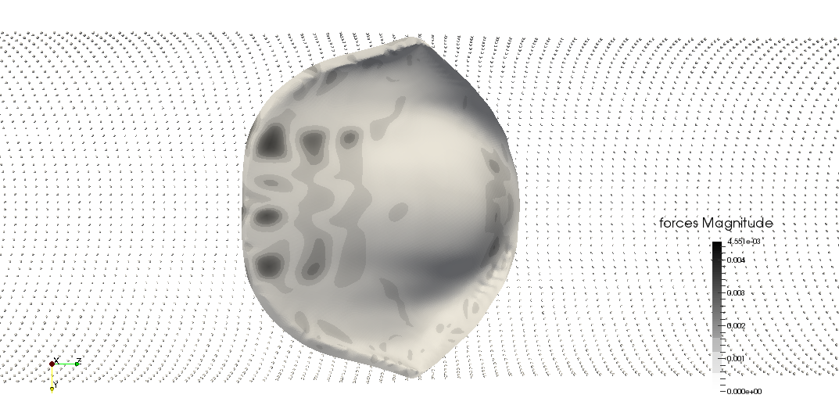

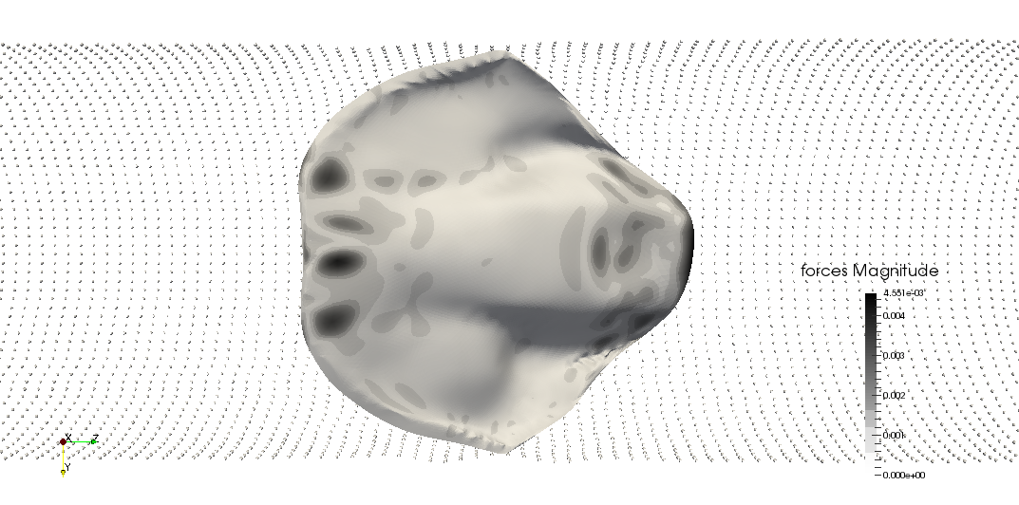

Рис. 4: Распределение напряжение по поверхности лепестка во времена t=0, t=0.4, t=0.8. Точками обозначены стенки сосуда куда течёт ?

Как видно из рис. 4, больше поверхностного напряжения возникает в двух областях - на конце лепестка, т.к. это самая гибкая его часть, которая подвержена наибольшим деформациям скручивания, и в области крепления лепестка к фиброзному кольцу, т.к. там возникает наибольшая деформация растяжения в силу фиксированного расположения.

На рис. 5 представлена динамика движения для клапана “Юнилайн”, который двигается под воздействием движения жидкости.

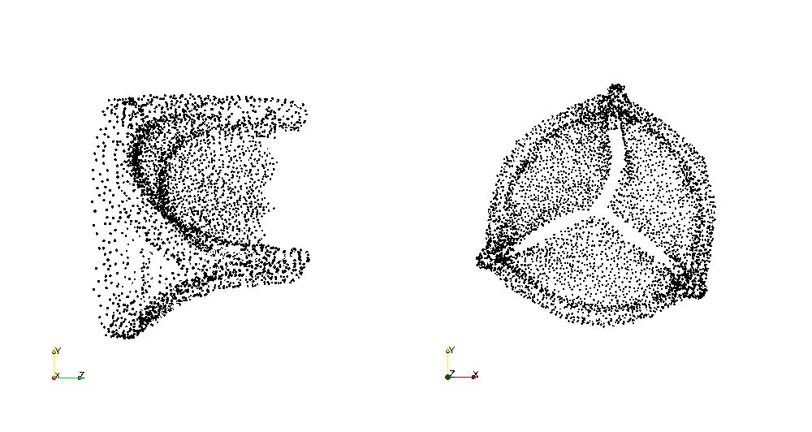

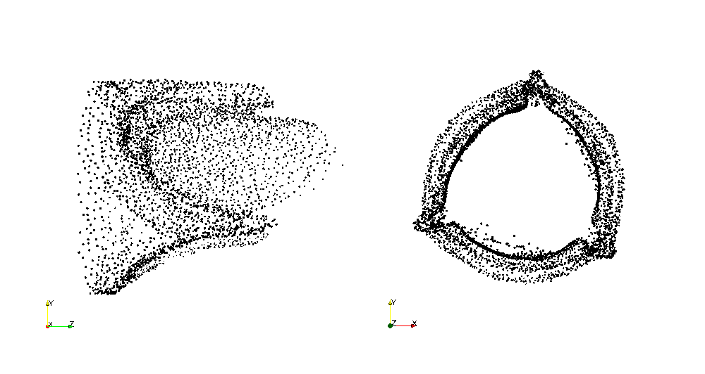

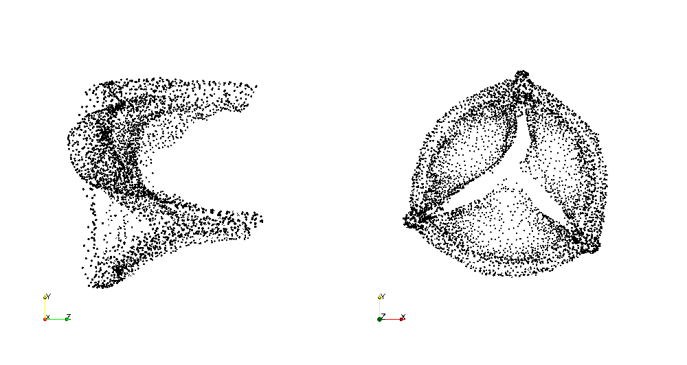

Рис. 5: Работа клапана во времена t=0, t=0.5, t=1.8. Точками обозначена поверхность фиброзного кольца и лепестков клапана

На рис. 6 представлена динамика движения и распределение поверхностного напряжения для лепестка клапана “Юнилайн”, который двигается под воздействием движения жидкости с постоянной вязкостью и плотностью .

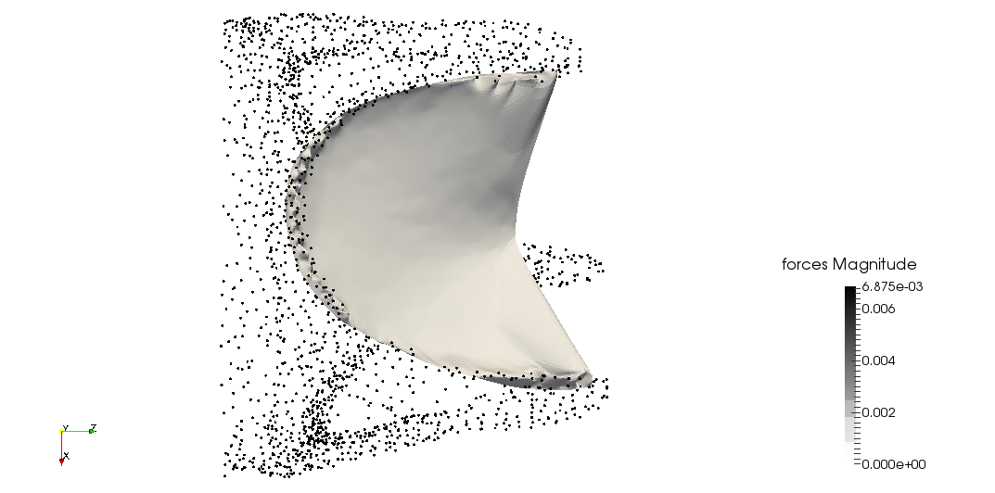

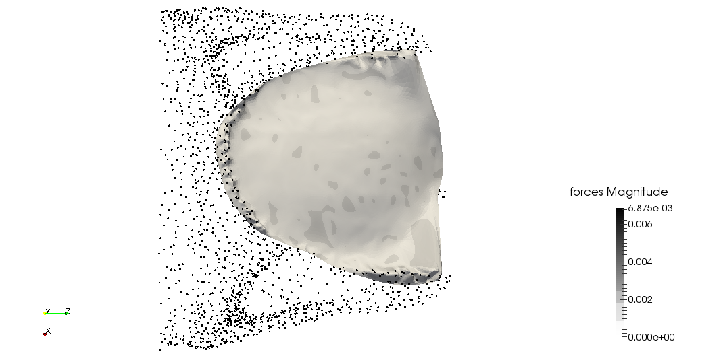

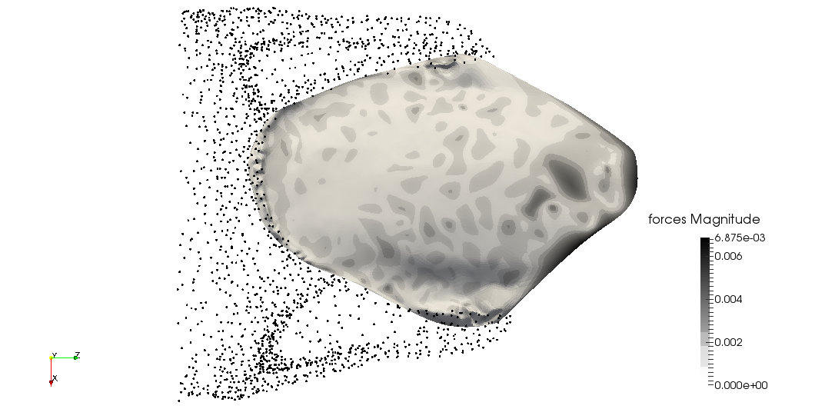

Рис. 6: Распределение напряжение по поверхности лепестка во времена t=0, t=0.4, t=0.8. Точками обозначена поверхность фиброзного кольца

Как видно из сравнения рис.4 рис. 6, в отличие от клапана идеальной формы, в области крепления лепестка к фиброзному кольцу не происходит значительного увеличения напряжения. ????????

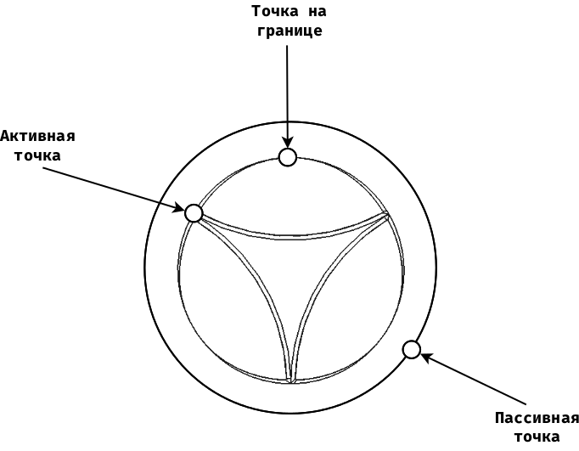

Рис. 7: Схема расположения точек на фиброзном кольце

На рис. 8 показано графики зависимости поверхностного напряжения от времени для трех точек в разных частях фиброзного кольца. “Активная точка” находится на одной из осей кольца, рядом с областью крепления лепестка. “Точка на границе” тоже располагается в области крепления, но на удалении от осей. “Пассивная точка” располагается на внешней, наименее подвижной части кольца (см. рис. 7).

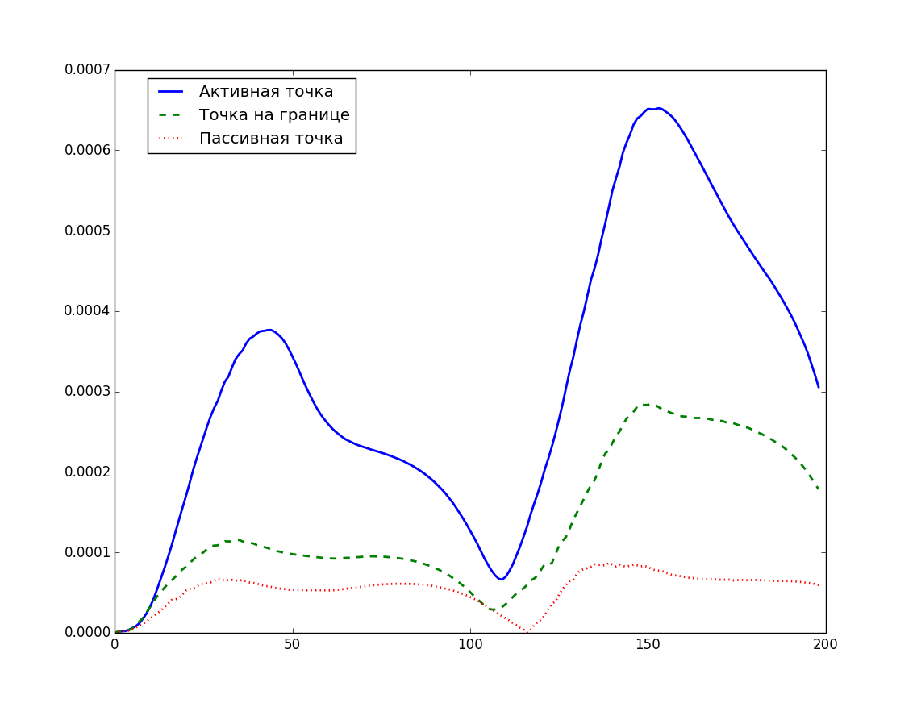

Рис. 8: Зависимость напряжения от времени для трех точек на фиброзном кольце

Как видно из рис. 8, качественно величина напряжения для каждой точки демонстрирует схожую динамику изменения, но при этом в области крепления и рядом с осями возникают большие напряжения.

**Заключение**

Построенная модель работы искусственного сердечного клапана, учитывающая течения крови с переменной плотностью и вязкостью, позволяет получать физически непротиворечивые картины движения створок клапана для разных геометрий.

# Литература

# литература д. б. по ГОСТУ

1.Association A.H. Heart disease and stroke statistics. 2015.

2.Institute D.C.R. Adult cardiac surgery database, executive summary. 2015.

3.Бокерия Л. et al. Механическое напряжение в створках митрального клапана и биопротеза в митральной позиции. влияние геометрии фиброзного кольца на величину напряжения створок. // Клиническая физиология кровообращения. Научный центр сердечно-сосудистой хирургии им. АН Бакулева РАМН, 2008. Vol. 2. Pp. 73–80.

4.Kim H.S. Nonlinear multi-scale anisotropic material and structural models for prosthetic and native aortic heart valves. Georgia Institute of Technology, 2009.

5.Taylor C.A., Hughes T.J., Zarins C.K. Finite element modeling of blood flow in arteries // Computer methods in applied mechanics and engineering. Elsevier, 1998. Vol. 158, № 1. Pp. 155–196.

6.Zhang Y., Bajaj C. Finite element meshing for cardiac analysis // Univ. of Texas at Austin: ICES Technical Report. 2004.

7.Black M. et al. A three-dimensional analysis of a bioprosthetic heart valve // Journal of Biomechanics. Elsevier, 1991. Vol. 24, № 9. Pp. 793–801.

8.Peskin C.S. The immersed boundary method // Acta numerica. Cambridge Univ Press, 2002. Vol. 11. Pp. 479–517.

9.Griffith B.E. Immersed boundary model of aortic heart valve dynamics with physiological driving and loading conditions // International Journal for Numerical Methods in Biomedical Engineering. Wiley Online Library, 2012. Vol. 28, № 3. Pp. 317–345.

10.Ma X. et al. Image-based fluid–structure interaction model of the human mitral valve // Computers & Fluids. Elsevier, 2013. Vol. 71. Pp. 417–425.

11.Gummel E. et al. Motion of viscous inhomogeneous incompressible fluid of variable viscosity // Zbornik radova konferencije MIT. 2013. Pp. 2013–2014.

1. Gummel E.E., Milosevic H., Ragulin V.V., Zakharov Y.N., Zimin A.I. Motion of viscous inhomogeneous incompressible fluid of variable viscosity // Zbornik radova konferencije MIT 2013, Beograd, 2014, 760 p. (Proceedings of International Conference “Mathematical and Informational Technologies MIT-2013” Врнячка Баня, Сербия, Будва, Черногория, 5.09.2013 – 14.09.2013). – Kosovska Mitrovica. – 2014. – P. 267-274.

12.Geidarov N., Zakharov Y.N., Shokin Y.I. Solution of the problem of a viscous fluid flow with a given pressure differential // Russian Journal of Numerical Analysis and Mathematical Modelling. 2011. Vol. 26, № 1. Pp. 39–48.

1. **Долгов Д.А., Захаров Ю.Н. Моделирование движения вязкой неоднородной жидкости в крупных кровеносных сосудах // Вестник КемГУ, 2015, № 2 (62), Т. 1, С. 30 – 34.**

13.Dolgov D., Zakharov Y. Mathematical modelling of artificial heart valve performance // “ Stability and control processes” in memory of vI zubov (sCP), 2015 international conference. IEEE, 2015. Pp. 518–521.

14.Dolgov D., Zakharov Y. Numerical modeling of artificial heart valve // Mathematical modeling of technological processes. Springer, 2015. Pp. 33–43.

15.Каро К., others. Механика кровообращения. Мир, 1978.

16.Whitmore R.L. Rheology of the circulation. Pergamon, 1968.

17.Белоцерковский О.М. Численное моделирование в механике сплошных сред. Наука. Гл. ред. физ.-мат. лит., 1984.

18.Яненко Н.Н. Метод дробных шагов решения многомерных задач математической физики. Издательство“ Наукa”, Сибирское отделение, 1967.

19.Клышников К. et al. Сравнительная характеристика гидродинамических показателей биопротезов клапанов сердца Юнилайн и Перикор // Клиническая физиология кровообращения. 2013. P. 45.